Entrarán en vigor el próximo 11 de mayo
Nota de prensa

La DGT y la FEMP presentan el Manual de aplicación de los nuevos límites de velocidad en vías urbanas

- El manual, realizado conjuntamente entre la DGT y la FEMP da respuesta a 32 situaciones concretas que se pueden encontrar en las calles de nuestras ciudades.

- El documento se enviará a los ayuntamientos y se podrá descargar en las webs de DGT y de la FEMP.

- Se ha creado un video explicativo que muestra como los 30km/h ayudarán a cambiar el tráfico y a construir ciudades más amables, en las que puedan convivir todos los usuarios de las vías.

- Desde el 11 de mayo, el límite de velocidad en vías urbanas será de: 20 km/h en vías que dispongan de plataforma única de calzada y acera; 30 km/h en vías de un único carril por sentido de circulación y 50 km/h en vías de dos o más carriles por sentido de circulación

13 de abril de 2021.- El director general de Tráfico, Pere Navarro, acompañado por el secretario general de la Federación Española de Municipios y Provincias (FEMP), Carlos Daniel Casares y Alfonso Gil, teniente de alcalde del Ayuntamiento de Bilbao y presidente de la Comisión de Transportes, Movilidad Sostenible y Seguridad Vial de la FEMP han presentado hoy en Madrid el Manual de aplicación de los nuevos límites de velocidad en vías urbanas y travesías que entrarán en vigor el próximo 11 de mayo.

Este manual se crea con el objetivo de promover y ayudar a las autoridades municipales a aplicar esta modificación del Reglamento General de Circulación de forma efectiva, a través de ejemplos reales que se pueden encontrar en las calles de las ciudades de España.

El documento desarrolla, de manera gráfica, ejemplos concretos en los que se describe la sección de la vía mediante un esquema, se hace referencia a la parte específica de la normativa que aplica y, finalmente, se consolida el ejemplo mediante un caso gráfico real.

El manual se enviará a todos los ayuntamientos y estará disponible en las webs de la DGT y de la FEMP para su descarga.

Según Pere Navarro, “la presentación de este manual, un mes antes de la entrada en vigor de los nuevos límites de velocidad en las ciudades, es fruto de la apuesta decidida de colaboración entre administraciones. Esta bajada de la velocidad en nuestras calles, va a permitir a las autoridades municipales crear ciudades más amables, más humanas, donde puedan convivir de forma más segura los distintos usuarios de la vía, porque con velocidades superiores a 30km/h la seguridad para todos los actores que interactúan no está garantizada”.

Por su parte. Alfonso Gil ha destacado que “esta nueva reforma del Reglamento va a tener una transcendencia muy importante. Vamos a ver como elementos como el zapato, caminar, o la bicicleta ganan espacio, haciendo así ciudades en las que haya menos humos y menos ruido”. Además ha añadido “La movilidad saludable será la que conquiste el futuro y haga que nuestras ciudades sean más competitivas, fortaleciendo el comercio local; limpias y seguras”

Además del manual, también se ha creado un video explicativo que ha sido proyectado durante la presentación en el que se pueden ver algunas de las transformaciones que podrán realizarse en las ciudades a nivel urbanístico con la aplicación de estos nuevos límites de velocidad.

MOTIVOS MÁS QUE SUFICIENTES
La modificación del Reglamento de Circulación en el que se recogen los límites de velocidad en las ciudades se aprobó en Consejo de Ministros el pasado 10 noviembre. Para que este cambio fuera conocido por los ciudadanos y para que las administraciones públicas locales dispusieran de un plazo suficiente para adaptar la señalización y/o infraestructura, se estableció un plazo de seis meses desde la publicación del RD en el BOE, para su entrada en vigor.

Por tanto, desde el 11 de mayo, el límite de velocidad en vías urbanas será de:

- 20 km/h en vías que dispongan de plataforma única de calzada y acera.
- 30 km/h en vías de un único carril por sentido de circulación.
- 50 km/h en vías de dos o más carriles por sentido de circulación.

Los motivos que llevaron a la DGT a implantar esta medida, que ha sido reconocida por la Dirección General de Movilidad y Transportes de la Comisión Europea, como una medida positiva que ayudará a reducir la siniestralidad vial, han sido:
:
- La demanda de los ayuntamientos para tener un paraguas legal normativo y poder aplicar los 30km/h en sus localidades.

- En 2019, los fallecidos en accidente de tráfico en las ciudades aumentaron un 6%, mientras que en las vías interurbanas se redujeron un -6%.

- El 82% de los fallecidos en ciudades en 2019 fueron usuarios vulnerables, es decir, peatones, ciclistas y motoristas.

- Se reduce un 80% el riesgo de fallecer como consecuencia de un atropello. Si la velocidad del vehículo que impacta es de 30 km/h el riesgo es de un 10%; si la velocidad es a 50 km/h, ese riesgo de fallecimiento se eleva alrededor del 90%.

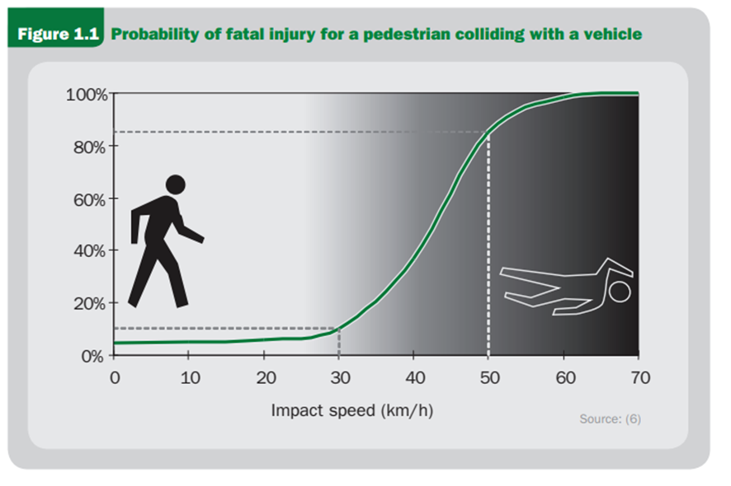

- Se reduce a la mitad la distancia que se necesita para detener el vehículo al pasar de 50km/h a 30km/h.

- Las experiencias existentes de zonas 30 en ciudades demuestran el efecto positivo sobre la siniestralidad, con reducciones de los accidentes que han llegado a superar el 40%.

- Se reduce a la mitad el ruido ambiental según el informe de recomendaciones del Grupo de Expertos Académicos para la 3º Conferencia ministerial global de seguridad vial.

Y ADEMÁS… TENDENCIA MUNDIAL

A todas estas razones, se suma que la reducción de la velocidad en las ciudades a 30 km/h es una de las prioridades de la Agenda 2030 con el objetivo de convertir las ciudades en espacios más seguros reduciendo, tanto el riesgo de sufrir un accidente, como la gravedad del mismo.

La Declaración de Estocolmo 2020, redactada tras la III Conferencia Ministerial Mundial sobre Seguridad Vial recoge en su octava recomendación “Establecer un límite máximo de velocidad de desplazamiento por las vías de 30km/h en zonas urbanas”.

Asimismo, la Unión Europea, dentro del marco de las políticas europeas en seguridad vial para el periodo 2021-2030 se basa en el enfoque “Sistema Seguro”, en el que las vías y los vehículos deben estar diseñador para dar cabida a los errores humanos sin causar lesiones graves o muertes y las velocidad permitidas para los vehículos son uno de los componentes del nivel de seguridad proporcionado por las otras partes del sistema.

Por último, el lema escogido este año por Naciones Unidas para la celebración de la VI Semana Mundial para la Seguridad Vial que se celebrará del 17 al 23 mayo 2021 se centra también en la reducción del límite de velocidad a 30 km/h en las zonas urbanas bajo el lema Construyendo calles para la vida “Streets for Life #Love30”.

